|  |  |  |
| --- | --- | --- |
| МИНИСТЕРСТВО СЕЛЬСКОГО ХОЗЯЙСТВА  РОССИЙСКОЙ ФЕДЕРАЦИИ  ФГБУ «Россельхозцентр» Филиал ФГБУ «Россельхозцентр»  по Кировской области и Республике Коми | |  |
| **СИГНАЛИЗАЦИОННОЕ СООБЩЕНИЕ**  **РОССЕЛЬХОЗЦЕНТРА**  **№ 1 от 21.04.2025 г.** |  | |

**Исх. № 504 от 21.04.2025 г.**

Адрес филиала 610007, г. Киров, ул. Ленина, д. 176-а

Контакты филиала тел.: 8(8332)33-09-97;35-20-20 e-mail - [rsc43@mail.ru](mailto:rsc43@mail.ru)

**Болезни выпревания озимых колосовых культур**

Отдел по защите растений филиала ФГБУ «Россельхозцентр» по Кировской области и Республике Коми сообщает, что при проведении обследований в посевах озимых зерновых культур в южной, юго-западной части области выявлены болезни выпревания (снежная плесень, склеротиниоз).

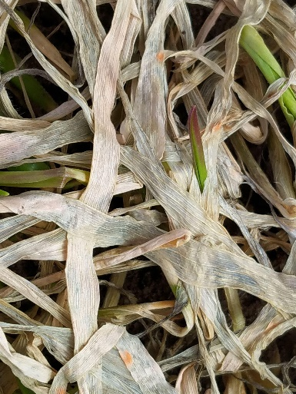**Снежная плесень** (*Fusarium nivale*). Поражает пшеницу, рожь, злаковые травы. Болезнь проявляется на листьях в виде расплывчатых пятен, которые затем покрываются нежным белым и розовым налетом.

Источник инфекции: семена, растительные остатки, почва.

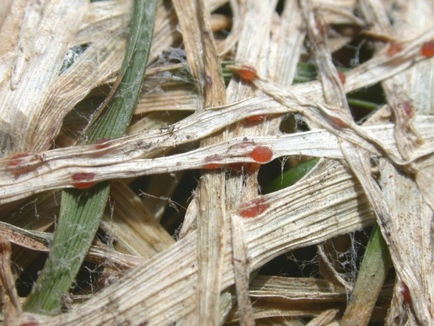**Склеротиниоз** (*Sclerotinia graminearum Elenev.*). Поражает озимую пшеницу и рожь. На листьях и стеблях наблюдается серый хлопьевидный налет, у корневой шейки и в пазухах листьев – белые, позднее черные, плотные неопределенной формы склероции.

Источник инфекции: почва, растительные остатки.

На ряду с выявленными болезнями в центральной и северной частях области ожидается проявление **тифулеза** (*Typhula Imai, T. gramineum Karst*.). При поражении тифулезом листья имеют темно-зеленую окраску, узел кущения разрушается, наземная часть легко отделяется от корня. В узлах кущения образуются склероции, сначала белые, затем темно-бурые и коричневые (скрыты в пленчатом войлочном мицелиальном сплетении).

Источник инфекции: почва, растительные остатки.

***Усиливают болезни выпревания зерновые предшественники, невыровненность поля, сев непротравленными семенами, восприимчивые сорта, повышенные дозы азотных удобрений.***

**Экономический порог вредоносности болезней выпревания**: весной (кущение) – 20% пораженных растений.

***Меры борьбы:***

* В ранневесенний период провести боронование для лучшего проветривания растений, аэрации почвы. Помимо этого, при данном приеме обрываются нижние листья, на которых зимует грибница листовой ржавчины;
* Подкормка растений фосфорно-калийными удобрениями, а ослабленных посевов в комплексе с азотными удобрениями (нормы согласно результатам агрохимического анализа почвы). В производственном отделе филиала ФГБУ «Россельхозцентр» по Кировской области и Республике Коми производится биопрепарат **Азолен, Ж**, который усваивает атмосферный азот и имеет фунгицидные свойства.
* Опрыскивание посевов фунгицидами на основе Беномила и прочие, согласно списка разрешенных препаратов на территории РФ.

**По вопросам проведения обследований, обработок, консультаций в области защиты растений, обращайтесь в филиал ФГБУ «Россельхозцентр» по Кировской области и Республике Коми. Контакты: тел. 8(8332)33-09-97; 35-20-20; 33-05-71.**

**Применение пестицидов и агрохимикатов в сельскохозяйственном производстве проводится только после предварительного обследования сельскохозяйственных угодий (посевов, производственных помещений).**

**Строго соблюдать регламент применения, правила личной гигиены и техники безопасности.**